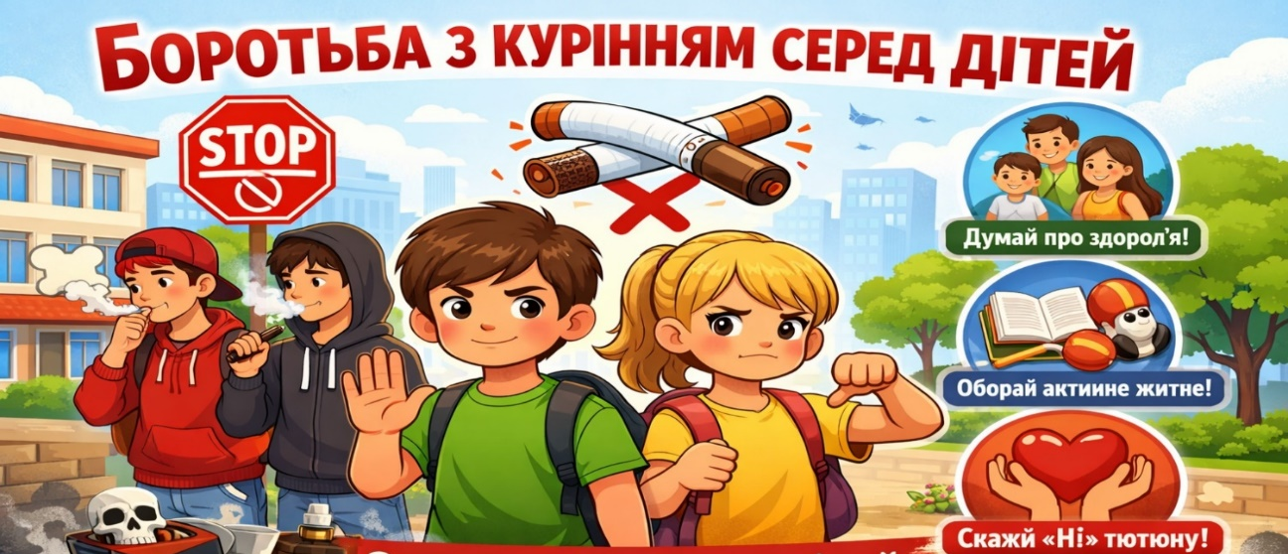
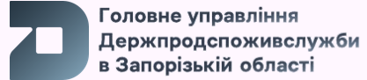
ПАМ’ЯТКА
🌿 Дихай вільно! 🚭 Куріння — не твоя історія!
⚠️ Чому це важливо знати?
Куріння тютюну і нікотиновмісних виробів — це не «звичка», а залежність, яка шкодить організму. Куріння класичної сигарети, вейпу, електронної сигарети або кальяну може призвести до захворювань серця і судин, захворювань легень, зниження концентрації уваги та пам’яті, ризику виникнення онкологічних захворювань та швидкого формування залежності.
❗ Навіть «пасивне куріння» (коли курить хтось поруч) — теж шкодить здоров’ю.

🚫 Важливо знати що:
❗ Безпечного куріння не існує;
❗ Вейпи та електронні сигарети — не є безпечною альтернативою сигаретам;
❗ Нікотин викликає залежність навіть у маленьких дозах;
🏫 ШКОЛА — ЦЕ ПРОСТІР БЕЗ ТЮТЮНУ.

У закладах освіти, згідно вимог Закону України «Про заходи щодо попередження та зменшення вживання тютюнових виробів і їх шкідливого впливу на здоров'я населення», заборонені:
🚭 Сигарети та тютюнові вироби;
Це правило стосується учнів, вчителів та усіх відвідувачів школи
💨 Вейпи та електронні сигарети;
🔥 Пристрої для нагрівання тютюну;
🧴 Рідини та картриджі до них;

Як зберегти своє здоров’я?
💬 Вмій сказати «Ні»;
🚭 Не починай курити «за компанію»;
👯 Обирай друзів, які поважають твоє здоров’я;
📱 Цікався інформацією про шкоду нікотину;
🏃 Веди активний спосіб життя, займайся спортом;

👨‍👩‍👧 ПАМ’ЯТАЙ! 📚. Твоє здоров’я — це твій вибір і твоя сила.

Круто — це бути вільним від залежностей!

